附件1

重庆市綦江区公安局关于在綦江城区部分
区域路段实施载货汽车通行管理的通告
（公开征求意见稿）

为切实缓解綦江城区城市道路交通压力，提高道路交通运行效率，减少机动车排气污染，根据《中华人民共和国道路交通安全法》《重庆市大气污染防治条例》等法律、法规规定，结合当前綦江城区道路交通运行实际，决定实施载货汽车限行、国四、国三及以下排放标准的柴油载货汽车禁止通行和通行证管理措施，现将相关管理措施通告如下：
一、载货汽车管控时间及区域
每天7时至22时，禁止0.98T（含）以上载货汽车驶入綦江城市道路（除登赢大道、新康大道外）。
序号 | 点位名称
1 | 世纪花城3期
2 | 沙溪大桥桥面
3 | 城北大桥（新村路出口）
4 | 香江丰源
5 | 医专路口（上升街出口）
6 | 黄木湾加油站路口
7 | 綦登路（高铁站路口）
8 | 通惠派出所路口
9 | 通惠小学路口
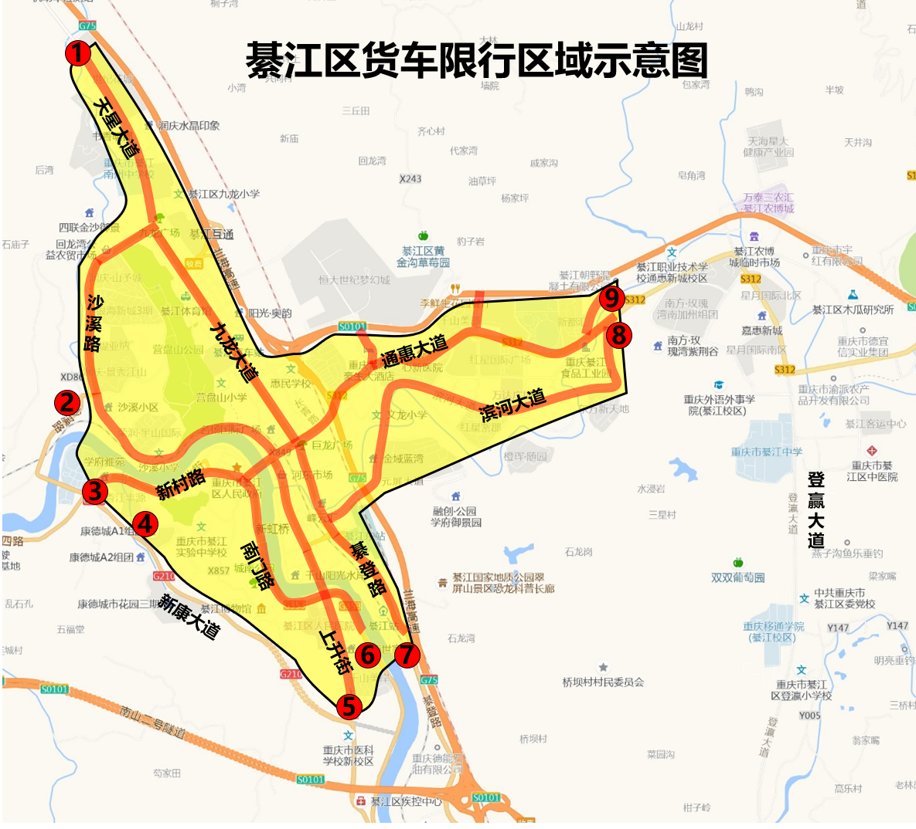
二、高排放柴油载货汽车禁行时间及区域
（一）自2025年12月1日起全天禁止国三及以下排放标准柴油载货汽车驶入綦江城区道路
（二）自2026年7月1日起全天禁止国四及排放标准柴油载货汽车驶入綦江城区道路
三、载货汽车通行管理规定
（一）实施载货汽车通行证管理，根据车辆类型、运输物品种类发放相应的货车通行证，持证车辆应按照通行证规定的时间、线路通行。
（二）执行任务的军车、警车、消防车、救护车、工程救险车不受本货车限行规定限制。
（三）轻型多用途货车（皮卡车）通行綦江城区道路不受载货汽车禁限行限制，享受与小客车同等通行权。
（四）悬挂新能源号牌的轻型货车、中型厢式及中型封闭式货车，通行城区道路不受载货汽车禁限行限制。
四、对违反本规定的道路交通安全违法行为，公安机关交通管理部门将根据《中华人民共和国道路交通安全法》相关规定，依法给予处罚。
五、本通告所指载货汽车包括：微型货车、轻型货车（轻型非载货汽车除外）、中型货车、重型货车、三轮汽车、低速货车、轮式专用机械车、专项作业车等。
六、本通告自2025年12月1日起施行。本通告实施前相关规定与本通告不一致的，以本通告为准。
特此通告。

重庆市綦江区公安局
2025年*月*日

